酷意-AI 智慧檔案資料整理 – 說明書
1. 產品概述
酷意-AI 智慧檔案資料整理 是一款專為解決電腦桌面與資料夾雜亂問題所設計的智慧型工具。許多使用者的桌面常因未及時整理，佈滿了大量的捷徑、文件檔及應用程式。本軟體利用 AI 技術，能夠自動識別檔案類型與語意，快速將檔案進行分類與歸檔，協助使用者一鍵清理數據，提升工作效率。
2. 核心功能
- AI 智慧語意分類：不只看副檔名，更透過 AI 模型（如 Gemini-2.5-flash）理解檔案名稱含義，精準分類（例如將 SQL 腳本與專案相關的壓縮檔歸類為「專案開發」）。
- 直覺式拖曳操作：支援直接將檔案從 Windows 檔案總管拖曳至程式視窗，立即觸發處理。
- 極速批次處理：採用批次發送機制，大幅縮短 AI 分析等待時間。
- 一鍵還原（Undo）：提供「還原上一步」功能，若不滿意分類結果，可立即恢復檔案原始位置，操作無負擔。

3. 操作流程說明
步驟一：環境設定與啟動
開啟程式後，確認系統顯示「系統就緒」。介面設計簡潔，使用者需先設定好 AI 模型（預設支援 Gemini-2.5-flash）以及個人的 API Key，以連接雲端智慧大腦。
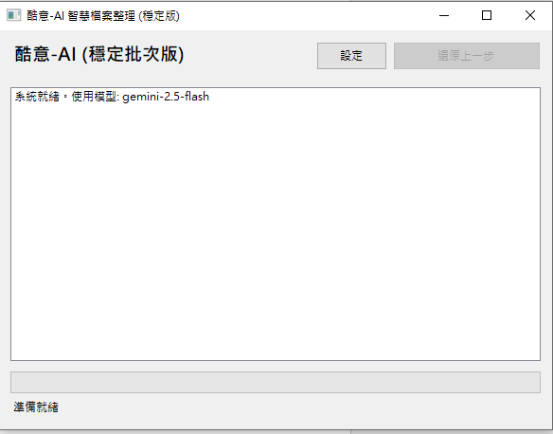
步驟二：拖曳檔案
設定完成後，將您想要整理的檔案（無論是散落在桌面的圖片、文件、執行檔或壓縮包），直接選取並**拖曳（Drag & Drop）**丟入程式的白色視窗區域。
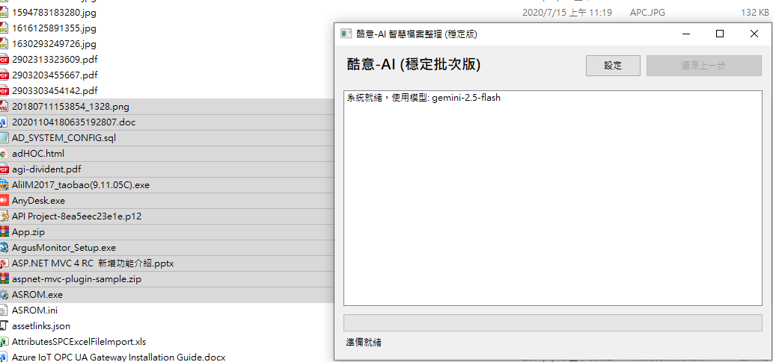
步驟三：AI 深度分析
程式接收檔案後，會啟動批次分析模式。介面上會顯示進度條與處理狀態（例如：「收到 13 個檔案，正在分批發送給 AI 分析...」）。此時 AI 正在判斷每個檔案的最佳歸屬資料夾。
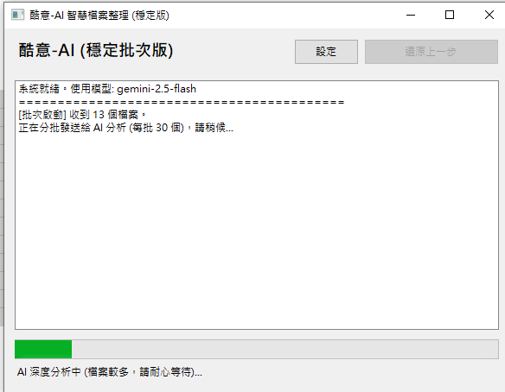
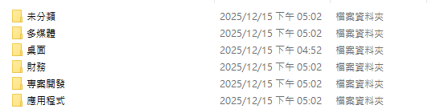
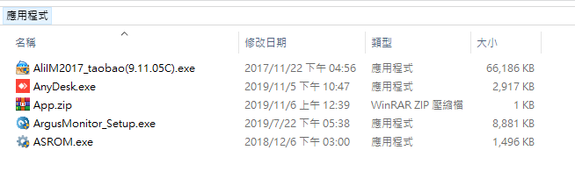
步驟四：自動歸檔與結果檢視
分析完成後，程式會自動建立分類資料夾（如：專案開發、多媒體、應用程式、財務 等）並將檔案移動進去。視窗會顯示詳細的移動紀錄，您也可以開啟資料夾查看整齊的分類結果。
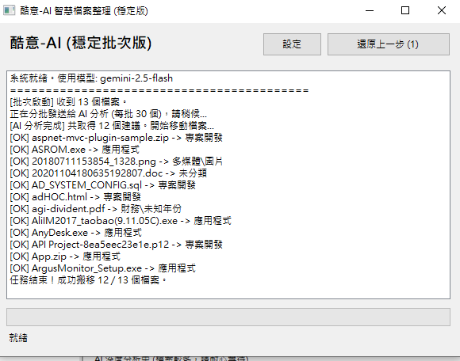
步驟五：後悔與還原
如果您發現分類結果不符合預期，只需點擊右上角的**「還原上一步」**按鈕，所有剛才移動過的檔案將會自動回到原本的位置。

